ΠΑΧΝΙΔΙ:

ΥΛΙΚΑ: Ένα χαρτί, ένα μαντήλι και ένα μολύβι.

ΟΔΗΓΙΕΣ: Πάνω στο χαρτί ζωγραφίζουμε ένα γαϊδάρου χωρίς ουρά. Ένα παιδί κλείνει τα μάτια του με ένα μαντήλι παίρνει το μολύβι και προσπαθεί να φτιάξει την ουρά. Ανοίγει τα μάτια του και βλέπει πού έφτιαξε την ουρά μετά ένα άλλο παιδί αρχίζει την ιδία διαδικασία. Το παιχνίδι τελειώνει όταν προσπαθήσουν όλα τα παιδιά και νικητής είναι αυτός που έχει φτιάξει την ουρά στο κοντινότερο σημείο.

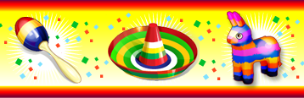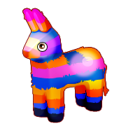

Μ.Ν.☺